輔具評估報告書
輔具評估報告格式編號：03
輔具項目名稱：擺位系統
一、基本資料
1. 姓名： 2. 性別：□男 □女
3. 國民身分證統一編號： 4. 生日： 年 月 日
5. 戶籍地： 縣(市) 鄉鎮市區 村(里) 路(街) 段 巷 弄 號 樓
6. 聯絡地址：□同戶籍地(下列免填)
縣(市) 鄉鎮市區 村(里) 路(街) 段 巷 弄 號 樓
7-1. 是否領有身心障礙手冊/證明：□無 □有
7-2. (舊制)身心障礙手冊類別：
□肢體障礙：□上肢(手) □下肢(腳) □軀幹 □四肢
□視覺障礙 □聽覺機能障礙 □平衡機能障礙 □聲音或語言機能障礙
□智能障礙 □重要器官失去功能 □顏面損傷者 □植物人 □失智症
□自閉症 □慢性精神病患者 □頑性(難治型)癲癇症
□多重障礙者(須註明障礙類別與等級)：_______________
□經中央衛生主管機關認定，因罕見疾病而致身心功能障礙
□其他經中央主管機關認定之身心障礙類別：□染色體異常 □先天代謝異常
□其他先天缺陷
7-3. (新制)身心障礙分類系統：
□神經系統構造及精神、心智功能 □眼、耳及相關構造與感官功能及疼痛
□涉及聲音與言語構造及其功能 □循環、造血、免疫與呼吸系統構造及其功能
□消化、新陳代謝與內分泌系統相關構造及其功能 □泌尿與生殖系統相關構造及其功能
□神經、肌肉、骨骼之移動相關構造及其功能 □皮膚與相關構造及其功能
8. 障礙等級：□輕度 □中度 □重度 □極重度
9. 聯絡人：姓名： 與身心障礙者關係： 聯絡電話：
10. 居住情況：□獨居 □與親友同住 □安置機構 □其他：

二、使用評估
1. 使用目的與活動需求(可複選)：□日常生活 □醫療 □就學 □就業 □休閒與運動
2. 輔具使用環境(可複選)：□家中 □學校 □社區 □職場
3. 目前使用的擺位系統：
(1)已使用： 年 月(尚未使用者免填) □使用年限不明
(2)現有擺位系統種類：□平面型輪椅背靠 □曲面適形輪椅背靠 □軀幹側支撐架
□頭靠系統 □其他：
(3)輔具來源：□自購 □社政 □勞政 □教育 □其他：
(4)目前使用情形：□已損壞不堪修復，需更新
□規格或功能不符使用者現在的需求，需更換
□適合繼續使用，但需要另行購置於不同輪椅使用
□部分損壞或需要調整，可進行修復或調整
□輔具仍符合使用者現在之使用需求，無需購置
□其他：
4. 身體功能與構造：
輔具使用之相關診斷(可複選)：
□中風偏癱(左/右) □脊髓損傷(頸/胸/腰/薦) □腦性麻痺或發展遲緩 □小兒麻痺
□運動神經元疾病 □下肢骨折或截肢 □關節炎 □心肺功能疾病 □肌肉萎縮症 □腦外傷
□其他：
身體尺寸量測：身高： 公分，體重： 公斤
相關身體部位姿態 | 坐姿平衡 | □良好 □雙手扶持尚可維持平衡 □雙手扶持難以維持平衡  在未扶持情況下，身體特別明顯會倒向：□左側 □右側 □前方 □後方
相關身體部位姿態 | 相關尺寸：  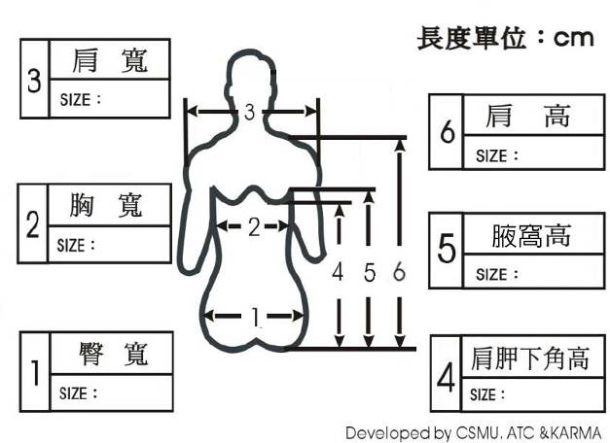  公分  臀寬  1  公分  胸寬  2  公分  肩寬  3  公分  肩高  6  公分  膝窩高  5  公分  肩胛下角高  4  7. 軀幹厚度：左 公分，右 公分 |  | 脊柱變形情形(可複選)：  □正常或無明顯變形  □受重力作用時彎曲變形，但平躺時可回復  □脊柱側彎(scoliosis)：  □C型 □S型，主要彎曲的角度 度  主要彎曲凸向 側，頂點在 位置  □部分可調整 □完全固定變形  □過度後凸(hyperkyphosis)  □過度前凸(hyperlordosis)  □脊柱旋轉(vertebral rotation)
相關身體部位姿態 |  |  | 骨盆變形(可複選)：  □正常 □向前/後傾斜 □向左/右傾斜  □向左/右旋轉
軀幹控制能力 |  | 頭頸部控制：□良好 □不佳 □癱瘓  上背部控制：□良好 □不佳 □癱瘓  下背部控制：□良好 □不佳 □癱瘓 |  | 左側控制：□良好 □不佳 □癱瘓  右側控制：□良好 □不佳 □癱瘓
上肢活動需求 |  | □需要推動輪椅 □需要控制搖桿 □經常需要伸到後方取物 □無明顯功能
背墊操作能力 |  | 1. 移位時放置或移除背墊的能力：□可獨立完成 □需照顧者協助  2. 移除或設置軀幹側支撐的能力：□可獨立完成 □需照顧者協助  3. 扣緊或鬆開胸部固定帶的能力：□可獨立完成 □需照顧者協助

三、規格配置建議
1. 輔具規格配置：
□背靠 | 1. 底板形式：  □平面型硬式底板 □預先成形曲面硬式底板  2. 背墊材質：  □一般平面泡棉背墊 □適形泡棉背墊 □充氣式背墊  □凝膠墊，種類：□固態或顆粒凝膠 □流體凝膠(如Jay)  □填充式氣囊氣背座(如VICAIR) □其他：  3. 調整功能：  □無調整功能 □可快速拆裝 □角度調整功能 □座深調整功能  □嵌入式吊掛系統 □其他：  4. 尺寸：  5. 相關配件：  □胸部固定帶：□一字型胸帶 □H型胸帶 □其他形式：  □其他配件：  6. 配合背墊使用之輪椅：  □手動輪椅：□介護型 □自推型  座椅姿勢或角度變換的減壓功能：□無 □有  □電動輪椅；  座椅姿勢或角度變換的減壓功能：□無 □手動操作 □電動操作  ※申請A款平面型輪椅背靠需含硬式底板及軟墊  ※申請B款曲面適形輪椅背靠應符合下列「所有」規範：  (1)適形硬式底板及適形軟墊  (2)可快速拆裝設計  (3)可調整深度或角度的嵌入式吊掛系統
  ※特殊功能裁切者，請於左上圖註記
  公分
  公分
  公分
  公分
  公分
  公分
  公分
  公分
  公分
  公分
  公分
□軀幹側支撐架 | 1. □雙側 □單側(□左側/□右側)  位置：左：離座墊高 公分～ 公分；深度： 公分  右：離座墊高 公分～ 公分；深度： 公分  2. 調整功能：  □可調整左右位置 □可調整上下位置 □可調整深度 □可外掀  □可免工具拆除 □其他：  ※申請C款軀幹側支撐架需具有依身型調整功能
□頭靠系統 | 1. 形式：  □一字弧型 □四爪型 □ㄇ字型 □五片式 □其他：  2. 調整功能：  □可調整高度位置 □可調整前後位置 □可調整支撐面角度  □其他：  3. 相關配件：  □頭部綁帶 □前額支撐 □下巴支撐 □肩部支撐 □其他：  ※申請D款頭靠系統需具有可調整支撐高度、前後位置及角度之結構

2. 是否需要接受使用訓練：□需要 □不需要
3. 是否需要安排追蹤時間：□需要 □不需要
4. 其他建議事項：

四、補助建議【本評估報告書建議之輔具需經主管機關核定通過後方可購置】

擺位系統之建議：
□建議使用，補充說明：
(勾選項目僅擇ㄧ補助) （勾選項目A、B款僅擇一補助）
□擺位系統-A款(平面型輪椅背靠)
□擺位系統-B款(曲面適形輪椅背靠)
□擺位系統-C款(輪椅軀幹側支撐架)
□擺位系統-D款(輪椅頭靠系統)
□不建議使用，理由：

評估單位用印
評估單位：
評估人員： 職稱：
評估日期：

五、檢核與追蹤紀錄

1. 輔具採購結果是否符合原處方輔具：
□完全符合
□功能、形式與原處方符合，部分規格及零配件略有出入，但大致符合
□功能、形式或規格與原處方有顯著差異，不符原處方精神
□其他：

2. 修改、調整與使用訓練：
□無須修改及調整
□經修改調整後以符合使用需求
□建議配合使用訓練以期能安全操作

檢核單位用印
檢核單位：
檢核人員： 職稱：
檢核日期：

